Визитная карточка
участника проекта по внедрению модели поддержки школ с низкими результатами обучения и школ, функционирующих в сложных социальных условиях в Нижегородской области.

Визитная карточка участника проекта
Направление проектной деятельности | Внедрение модели поддержки школ с низкими результатами обучения и школ, функционирующих в сложных социальных условиях в Нижегородской области
Полное наименование образовательной организации | Муниципальное бюджетное общеобразовательное учреждение Выездновская средняя школа
Фамилия имя отчество руководителя образовательной организации | Покатова Татьяна Алексеевна
Адрес образовательной организации | 607247, Нижегородская область, Арзамасский район, р.п. Выездное, ул. Куликова, дом 1
Официальный сайт | https://vsosharz.edusite.ru/
Фото образовательной организации | 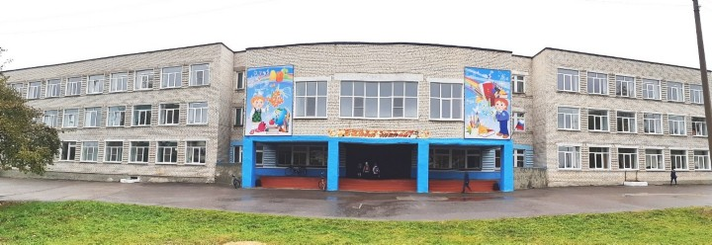

Визитная карточка МБОУ «Водоватовская СШ» участницы проекта по внедрению модели поддержки школ с низкими результатами обучения и школ, функционирующих в сложных социальных условиях, в Нижегородской области
 | Визитная карточка участника проекта
Направление  проектной  деятельности | Внедрение модели поддержки школ с низкими  результатами обучения и школ, функционирующих в  сложных социальных условиях, в Нижегородской  области
Полное  наименование  образовательной  организации* | Муниципальное бюджетное общеобразовательное учреждение «Водоватовская средняя школа»
Фамилия Имя  Отчество  руководителя  образовательной  организации* | Зиновьева Татьяна Васильевна
Адрес  образовательной  организации* | 607252 Нижегородская область, Арзамасский район, с. Водоватово, пл. Кирова
Официальный | http://www.wodowskol.ucoz.ru/
сайт
Фото
образовательной
организации*
 | 